
ประกาศสภาเทศบาลตำบลโพน
เรื่อง เรียกประชุมสภาเทศบาลตำบลโพน
สมัยประชุมสามัญ สมัยที่ 4 ครั้งที่ 1 ประจำปี พ.ศ.2562
..................................................................
ตามระเบียบกระทรวงมหาดไทย ว่าด้วยข้อบังคับการประชุมสภาท้องถิ่น พ.ศ.2547 หมวด 2 ข้อ 21 และมติการประชุมสภาเทศบาลตำบลโพน เมื่อคราวประชุมสภาเทศบาลตำบลโพน สมัยประชุมสามัญ สมัยที่ 4 ครั้งที่ 1 ประจำปี พ.ศ.2561 เมื่อวันที่ 30 ตุลาคม 2561 ซึ่งที่ประชุมสภาเทศบาลตำบลโพน มีมติในการกำหนดการประชุม สมัยประชุมสามัญ สมัยที่ 4 ครั้งที่ 1 ประจำปี พ.ศ.2562 ในวันที่ 1 พฤศจิกายน 2562 ถึงวันที่ 30 พฤศจิกายน 2562 โดยมีกำหนดไม่เกิน 30 วัน นั้น
เพื่อให้การดำเนินการกิจการต่าง ๆ ให้เป็นไปด้วยความเรียบร้อยถูกต้อง ตามข้อระเบียบ กฎหมาย เทศบาลตำบลโพน จึงเรียกประชุมสภาเทศบาลตำบลโพน สมัยประชุมสามัญ สมัยที่ 4 ครั้งที่ 1 ประจำปี พ.ศ.2562 ในวันที่ 22 พฤศจิกายน 2562 เวลา 09.00 น. เป็นต้นไป ณ ห้องประชุมใบบุ่น เทศบาลตำบลโพน
ประกาศ ณ วันที่ 7 เดือน พฤศจิกายน พ.ศ. ๒๕62

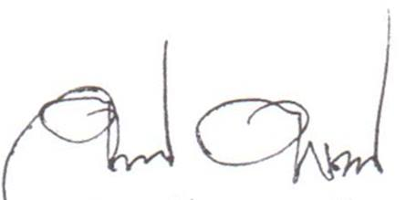
(นายจันทา พันภู)
ประธานสภาเทศบาลตำบลโพน

